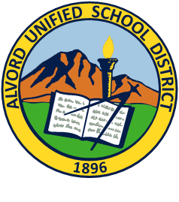
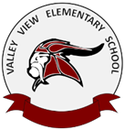
Alvord Unified School District
Escuela Primaria Valley View
Comité Consejero Aprendiz del Ingles

20 de abril de 2020
12:00 – 1:00 p.m. ~ Junta Virtual

Join Hangouts Meet
meet.google.com/chh-oocy-eus · Hasta 250 participantes

Identificación de la junta
meet.google.com/chh-oocy-eus
Número de teléfono
(‪US‬)‪+1 929-999-1398‬
PIN: ‪534 623 062#

Agenda

- Procedimientos de Introducción
  - Llamar al Orden
  - Bienvenida/Registro de Asistencia (EL1b)
  - Saludo a la Bandera

- Asuntos de Acción
  - Aprobación de la Minuta del 1/16/20
  - Elección de nuevo miembros de ELAC (Mensualmente) (EL1a)

- Dialogo/Información
  - Capacitación: Información y datos acerca del Plan de Control y Responsabilidad Local (LCAP)
  - El Censo de Lenguaje (R-30)
  - Reporte de Concilio Escolar (SSC) y Recomendaciones para el plan escolar (SPSA)

- Otro/Sesión de Audiencia
Este asusto se coloca en la Agenda para dar a los miembros de la audiencia la oportunidad de opinar sobre los asuntos o preocupaciones que no aparecen en la Agenda. La Presidencia reserve el derecho de limitar el tiempo del parlante a tres minutos. El Código Gubernamental Sección 54954.2 y el Código de Educación 35145.5 prohíben que el Comité discuta o tome acción sobre asuntos no colocados en la Agenda.

Clausura
  - Próxima Reunión: Para determinación Futura
  - Aplazamiento de la reunión

